 | Министерство науки и высшего образования Российской Федерации  Федеральное государственное бюджетное образовательное учреждение  высшего образования  «Московский государственный технический университет  имени Н.Э. Баумана  (национальный исследовательский университет)»  (МГТУ им. Н.Э. Баумана)

Кафедра Э-1 «Ракетные двигатели»

Дисциплина: | «Двигательные установки средств выведения КА»

Домашнее задание на тему:
«Расчет параметров ЖРДУ»

Студент | ПС4-81 |  |  |  |  |  | Д. Д. Воронин
 | (группа) |  |  |  | (Подпись, дата) |  | (И.О. Фамилия)
Преподаватель |  |  |  |  |  |  | А. В. Новиков
 |  |  |  |  | (Подпись, дата) |  | (И.О. Фамилия)

2020 г.
Цель работы: Спроектировать ЖРДУ с замкнутой схемой по заданным давлении в камере сгорания и на срезе сопла, тяге и компонентам топлива. Определить давление в газогенераторе, перепад давления на турбине, мощность элементов ТНА, а также составить принципиальные схемы спроектированной ДУ.

Исходные данные ЖРДУ:

- Схема двигателя: с дожиганием генераторного газа (замкнутая).

- Компоненты топлива: жидкий кислород + керосин.

- Тяга P = 600*10³ Н.

- Удельный пустотный импульс: I_{уд} = 3350 м/с.

- Давление в камере: p_{k} = 6*10⁶ Па.

- Давление на срезе сопла: p_{a} = 0,04*10⁶ Па.

- Плотность окислителя: ρ_{о} = 1144 кг/м³.

- Плотность горючего: ρ_{г} = 750 кг/м³.

- Параметры ТНА и ЖГГ: η_{Т} = 0,6; η_{Но} = η_{Нг} = 0,65.

- Массовое соотношение компонентов: K_{m} = 2,252.

- Показатель адиабаты: k_{гг} = 1,2.

- Газовая постоянная в ГГ: R_{огг}= 400 Дж/(кг*К); R_{вгг}= 480 Дж/(кг*К).

- Соотношение компонентов в ГГ: K_{m огг} = 20 ; K_{m вгг} = 0,05.

- Температура перед турбиной: Т_{оо} = 800 К; Т_{гг} = 1000 К.

Решение

Массовый расход топлива: ${\dot{m}}_{Σ}=\frac{P}{J_{y_{d}}}=(600*{10}^{3})/3350=$ 179,1 кг/с
Массовый расход окислителя:${\dot{ m}}_{0}={\dot{m}}_{Σ}⋅\frac{K_{m}}{\left(1+K_{m}\right)}$ = 179,1*(2,252/(1 + 2,252)) = 124,0 кг/с
Массовый расход горючего:${\dot{m}}_{Γ}={\dot{m}}_{Σ}-{\dot{m}}_{0}$ = 179,1 – 124,0 = 55,1 кг/с
Массовый расход через турбину: ${\dot{m}}_{oгг}={\dot{m}}_{0}+\frac{{\dot{m}}_{0}}{K_{m}огг}$ = 124,0 + (124,0/20) = 130,2 кг/с
${\dot{m}}_{BΓΓ}={\dot{m}}_{Γ}+K_{m_{BΓΓ}}⋅{\dot{m}}_{Γ}$ = 55,1 + 0,05*55,1 = 57,9 кг/с

Потери давления в магистралях считаем постоянными при всех режимах работы ДУ и принимаем равными:

От насоса к ГГ: Δp_{жгг} = 3*10⁶ Па
От турбины к камере: Δp_{к} = 1,5*10⁶ Па
Давление на входе в насосы: p_{н вх} = 2*10⁵ Па
Объемный расход: $Q_{Σ}=\frac{{\dot{m}}_{0}}{ρ_{0}}+\frac{{\dot{m}}_{Γ}}{ρ_{г}}=$0,182 л/с

Мощности турбины:

Окислительный ЖГГ:

=
$$=0,6*130,2*400*1000*\frac{1,2}{\left(1,2-1\right)}*\left(1-\frac{1}{{π_{Т}}^{0,167}}\right)=187,5*{10}^{6}*\left(1-\frac{1}{{π_{Т}}^{0,167}}\right) Вт.$$

Восстановительный ЖГГ:

=
$$=0,6*57,9*480*1000*\frac{1,2}{\left(1,2-1\right)}*\left(1-\frac{1}{{π_{Т}}^{0,167}}\right)=100*{10}^{6}*\left(1-\frac{1}{{π_{Т}}^{0,167}}\right) Вт.$$

= $\frac{0,182*(π_{Т}*\left(6*{10}^{6}+1.5*{10}^{6}\right)+(3*{10}^{6}-2*{10}^{5}))}{0,65}$ = = 2,1*10⁶ *$π_{Т}$+ 0,784*10⁶ Вт.

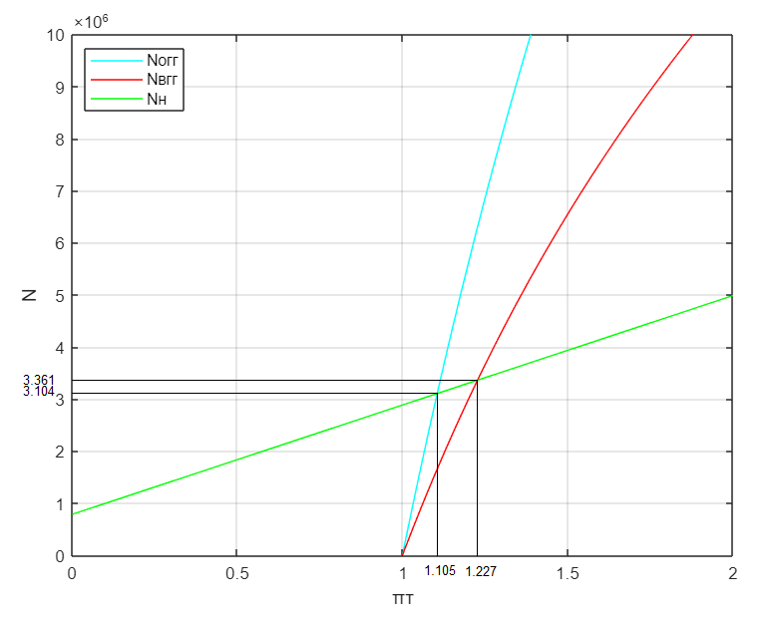
Рис. 1 Зависимость $N\left(π_{Т}\right)$, где$N_{Н}\left(π_{Т}\right)$ обозначен зеленым цветом, $N_{ОГГ}\left(π_{Т}\right)$ - голубым цветом,$N_{ВГГ}\left(π_{Т}\right)$ - красным цветом.

Найдём точки пересечения:

- π_{то} = 1,105; N_{ТНА О} = 3.104*10⁶ Вт.
- π_{тв} = 1,227; N_{ТНА В} = 3.361*10⁶ Вт.

При окислительном ЖГГ:

- p_{жгг} = π_{то} * (p_{k} + Δp_{k}) = 1,105*(6+1,5)*10⁶ = 8,3*10⁶ Па.
- p_{под} = p_{жгг} + Δp_{жгг} = 8,3*10⁶ + 3*10⁶ = 11,3*10⁶ Па.

При восстановительном ЖГГ:

- p_{жгг} = π_{тв} * (p_{k} + Δp_{k}) = 1,227*(6+1,5)*10⁶ = 9,2*10⁶ Па.
- p_{под} = p_{жгг} + Δp_{жгг} = 9,2*10⁶ + 3*10⁶ = 12,2*10⁶ Па.

Наибольшее возможное давление в камере сгорания p_{k max}:

При окислительном ЖГГ:

$А_{ОГГ}=\frac{{\dot{m}}_{ОГГ}}{Q_{∑}}*η_{Т}*η_{Н}*R_{ОГГ}*Т_{ГГ}*\frac{k_{ГГ}}{{(k}_{ГГ}-1)}=$ $\frac{130,2}{0,182}*0,6*0,65*400*1000*\frac{1,2}{1,2-1}$ = 669,6*10⁶ Па
$π_{Т ОГГ опт}={\left(\frac{А_{ОГГ}}{А_{ОГГ}-Δp_{ЖГГ}+p_{Н ВХ}}*\frac{{2*k}_{ГГ}-1}{k_{ГГ}}\right)}^{\frac{k_{ГГ}}{{(k}_{ГГ}-1)}}={\left(\frac{669,6}{669,6-3+0,2}*\frac{2,4-1}{1,2}\right)}^{\frac{1,2}{1,2-1}}$= 2,59
$$p_{К max}=\frac{\left(А_{ОГГ}-Δp_{ЖГГ}+p_{Н ВХ}\right)}{π_{Т ОГГ опт}}-\frac{А_{ОГГ}}{{π_{Т ОГГ опт}}^{\frac{{2*k}_{ГГ}-1}{k_{ГГ}}}}=$$
$=\frac{669,6-3+0,2}{2,59}*{10}^{6}-\frac{669,6}{{2,59}^{\frac{2,4-1}{1,2}}}*{10}^{6}$ = 36,8*10⁶ Па = 363,19 атм.
При восстановительном ЖГГ:

$А_{ВГГ}=\frac{{\dot{m}}_{ВГГ}}{Q_{∑}}*η_{Т}*η_{Н}*R_{ВГГ}*Т_{ГГ}*\frac{k_{ГГ}}{{(k}_{ГГ}-1)}=$ $\frac{57,9}{0,182}*0,6*0,65*480*1000*\frac{1,2}{1,2-1}$ = 357,3*10⁶ Па
$π_{Т ВГГ опт}={\left(\frac{А_{ВГГ}}{А_{ВГГ}-Δp_{ЖГГ}+p_{Н ВХ}}*\frac{{2*k}_{ГГ}-1}{k_{ГГ}}\right)}^{\frac{k_{ГГ}}{{(k}_{ГГ}-1)}}={\left(\frac{357,3}{357,3-3+0,2}*\frac{2,4-1}{1,2}\right)}^{\frac{1,2}{1,2-1}}$= 2,64
$$p_{К max}=\frac{\left(А_{ВГГ}-Δp_{ЖГГ}+p_{Н ВХ}\right)}{π_{Т ВГГ опт}}-\frac{А_{ВГГ}}{{π_{Т ВГГ опт}}^{\frac{{2*k}_{ГГ}-1}{k_{ГГ}}}}=$$
$=\frac{357,3-3+0,2}{2,64}*{10}^{6}-\frac{357,3}{{2,64}^{\frac{2,4-1}{1,2}}}*{10}^{6}$ = 19,2*10⁶ Па = 189,49 атм.

Компоненты топлива: жидкий кислород + керосин
 | Размерность | ОГГ | ВГГ | ВГГ/ОГГ
$$π_{Т}$$ | – | 1,11 | 1,23 | 1,11
$$N_{Н}$$ | MВт | 3,10 | 3,36 | 1,08
$$p_{ЖГГ}$$ | МПа | 8,3 | 9,2 | 1,11
$$p_{под}$$ | МПа | 11,3 | 12,2 | 1,08
$$π_{T опт}$$ | – | 2,59 | 2,64 | 1,02
$$p_{max}$$ | МПа | 36,8 | 19,2 | 0,52
$$\dot{m_{T}}$$ | кг/с | 130,2 | 57,9 | 0,44

